Лабораторная работа №9 МЕТОДЫ НАРЕЗАНИЯ РЕЗЬБ НА ТОКАРНО-ВИНТОРЕЗНОМ СТАНКЕ

- Общие положения

На токарно-винторезных станках применяются методы нарезания треугольных резьб, различающиеся по видам режущего инструмент. его закреплению на станке и способам осуществления продольной подачи.
Имеются три способа продольной подачи:
- принудительная, сообщающая режущему инструменту точное перемещение на шаг резьбы за один оборот шпинделя;
- самозатягивающая (самонавинчивающая), сообщаемая режущему инструменту самим инструментом, в результате винтового врезания в металл заготовки;
- комбинированная, т. е, принудительная с некоторым допустимым отклонением ее величины за один оборот заготовки от шага нарезаемой резьбы и самозатягнвающая, допускающая небольшие продольные перемещения инструмента (вызываемые опережением или запаздыванием принудительной подачи).

Неточные, преимущественно крепежные резьбы с шагом до 4 мм нарезают при помощи плашек (рис.9.1,а) и метчиком (рис.9.1,б).
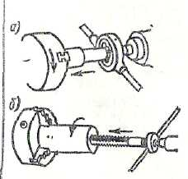
Рис.9.1

Эти же резьбонарезные инструменты применяют для калибрования резьбы диаметром до 76 мм, Нарезание ведется способом самозатягивающей или комбинированное подачи Средняя точность нарезания резьбы плашками и метчиками 8g и 7H.
Нарезание резьбы резцами — это универсальный способ, характерный для то-карио-шшторезного станка (Рис.9.2).
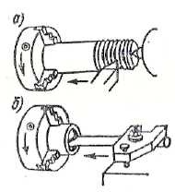
Рис.9.2

Резцами нарезаются наружные (а) и внутренние (б) резьбы с мелким и крупным шагами, на упор и в глухих отверстиях. Точность нарезания винтов до 6g степени, гаек — до 6Н степени. Продольная подача принудительная.

- Типы метчиков и плашек и их назначение

Машинные метчики применяют для нарезания внутренней резьбы на токарных, токарно-винторезных и других металлорежущих станках. Метчики этого тина имеют два исполнения:
- одинарные для сквозных и глухих отверстий;
- комплектные, состоящие из трех штук в комплекте (черновые и чистовой), для таких же отверстий.
Гаечные метчики применяют для нарезания сквозных отверстий за один рабочий ход без реверсирования метчика. Нарезанная гайка свинчивается с рабочей части нетчика на его длинный хвостовик.
Основные типоразмеры машинных метчиков даны в табл. 9.1.

Таблица 9.1 – Основные типоразмеры машинных метчиков для метрических резьб

Назначение | Диаметр, мм | Шаг резьбы, мм | Длина, мм
 |  |  | общая L | рабочей части l
Для метрических резьб с крупным шагом (ГОСТ 9150-99) | 1-52 | 0,25-5,0 | 25-290 | 7-60
То же с мелким шагом (ГОСТ 9150-99) | 1-52 | 0,2-4,0 | 22-200 | 5-60

Рабочая часть метчика длиной l (рис. 9.3, а) состоит из заборной и калибрующей частей. Заборная, или режущая, часть длиной l1 выполняет основную работу резания, а калибрующая (или направляющая) длиной lн направляет метчик в отверстии и калибрует резьбу.
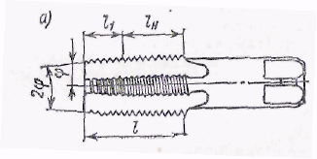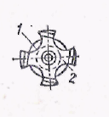
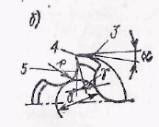

Рис. 9.3. Конструкция и геометрия метчика
1 — канавка; 2 — режущее перо; 3 — задняя (затылочная) поверхность; 4 — лезвие; 5 — передняя поверхность; φ — угол в плане; 2φ — угол конуса режущей части

Зубья метчика расположены на его перьях, образованных и отделенных друг от друга стружечными канавками. Количество перьев может быть от трех до восьми в зависимости от диаметра нарезаемой метчиком резьбы. Переднюю грань режущих зубьев составляют стенки стружечных канавок.
Задний угол α на длине заборной части метчика получается путем затылования профиля и, в зависимости от твердости и вязкости обрабатываемого материала, выбирается равным от 4 до 12°.
Передний угол γ (рис. 9.3, б) для нарезания резьбы принимается в пределах 4—8⁰ в чугуне и твердой стали; 10—14⁰ в стали средней твердости и вязкой; 16—20⁰ в алюминии, силумине, меди; 0—4⁰ в латуни и бронзе.
Вязкие материалы нарезают метчиками с вырезанными в шахматном порядке нитками на калибрующей части или на всей длине, включая заборную часть. Такое вырезание ниток производится от пера к перу или от витка к витку. Чередование полных и срезанных ниток через каждый оборот возможно только на калибрующей части. На заборной части это недопустимо.

Плашки круглые делаются для цилиндрической и конической наружных резьб (табл. 9.2). Плашки для цилиндрической треугольной метрической резьбы (ГОСТ 9740—91) подразделяются на три типа: в зависимости от диаметра нарезаемой резьбы и от исполнения —без выточки и с выточкой для резьб с мелким шагом.

Таблица 9.2 – Основные типоразмеры круглых плашек для метрических резьб
Эскиз | Резьба | Номинальный диаметр резьбы, мм | Шаг резьбы, мм
 | Метрическая | 1-3  1-6  6-76 | 0,20-0,35  0,20-0,75  0,20-6,0

При необходимости регулировать диаметр нарезаемой резьбы плашки разрезают по перемычке, специально предназначенной для этого. Разрезка выполняется тонким (1,5—2 мм) абразивным кругом па любом универсальном заточном станке.
При нарезании плашкой резьбы требуемого диаметра она соответствующим образом регулируется по диаметру. Для этой цели по обеим сторонам перемычки предусмотрены конусные гнезда, в которые вводятся регулировочные винты, ввинчиваемые в тело плашкодержателя; они сжимают плашку.
Плашка круглая (рис. 9.4) по конструкции аналогична метчику. Рабочая часть плашки состоит из заборной 1 и калибрующей 2 частей.
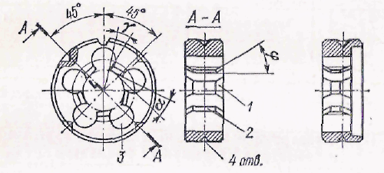
Рис.9.4 Конструкция и геометрия круглой плашки
1 — заборная часть; 2 — калибрующая часть; 3 — стружечное отверстие

Заборная часть расположена с обеих сторон плашки. Oна имеет конус с углом φ = 40…60⁰ и затылована для образования заднего угла. Калибрующая часть имеет три—пять витков. Задний угол α у круглой плашки делается в переделах 7…9⁰. Передний угол γ при нарезании стали составляет 10…25⁰; в чугуне γ = 10…12⁰; в латуни γ - 20⁰.

- Техника нарезания резьбы метчиками

Нарезание с принудительной подачей требует равенства шага нарезаемой резьбы и продольной подачи на одни оборот относительного вращения изделия и инструмента. Точное совпадение этих величин может иногда не достигаться. Такое неравенство вызовет срезание ниток резьбы, «заеданвие» инструмента и его поломку. В целях предотвращения этого применяют специальные средства закрепления инструмента, которые обеспечивают ему возможность свободного осевого смещения на некоторой длине вперед и назад.
Нарезание с самозатягиванием применяется для коротких резьб (небольшой длины). Инструмент закрепляется в метчикодержателях, обеспечивающих его свободное осевое перемещение на длине, превосходящей длину нарезаемой резьбы. Нарезание резьб с крупным шагом требует гарантированного самозатягивания метчика в начальный момент нарезания (на первых двух-трех нитках). С этой целью специальной подточкой е уменьшают притупление зубьев на заборном участке первого метчика (рис. 9.5), которое неизбежно образуется при шлифовании заборного конуса.
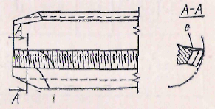
Рис.9.5. Специальная подточка заборной части первого метчика

Последующим метчикам в комплекте на направляющих частях придают передние короткие (две-три нитки) несколько заниженные по диаметрам нарезки, позволяющие осуществлять легкое свинчивание с резьбой нарезки, образованной предыдущим метчиком.
Внутренние метрические резьбы диаметром до 50 мм часто нарезают метчиками, Обычно применяют машинные метчики, что позволяет нарезать резьбу за один рабочий ход. Для нарезания резьбы в деталях из твердых и вязких материалов применяют комплекты, состоящие из двух или трех метчиков. В комплекте из двух метчиков первый (черновой) выполняет 75 % всей работы, а второй (чистовой) доводит резьбу до требуемого профиля. В комплекте из трех метчиков первый (черновой) выполняет 60 % всей работы, средний (получистовой) — 30 % и третий (чистовой) — 10 %. Метчики в комплекте различают по длине заборной части, наибольшая длина заборной части у чернового метчика.
В отверстиях с прерывистой поверхностью, имеющей пазы (канавки), резьбу нарезают метчиками с числом канавок, не кратным числу пазов на обрабатываемой поверхности. В этих же целях и для нарезания глубоких отверстий длиной более двух диаметров применяют метчики с винтовыми канавками (рис. 9.6, а). Направление винтовой канавки метчика должно быть таким же. как и у нарезаемой резьбы (правая канавка для правой резьбы, левая — для левой).
Для нарезания коротких сквозных метрических резьб 0 1,5—8 мм и длиной, равной 1.5—2,0 диаметра, применяют бесканавочные метчики (рис. 9.6, б), которые обладают большей прочностью, чем обычные, и обеспечивают более высокое качество резьбы

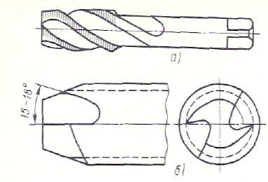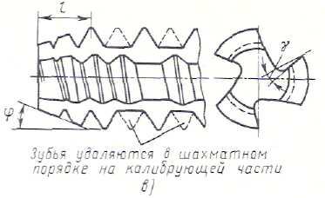
Рис. 9.6. Метчик со специальной геометрией:
а - с винтовыми канавками, б — бесканавочный. в -- с расположением зубьев в шахматном порядке; γ — передний угол; φ — угол заточки на длине l.

При нарезании коротких сквозных резьб в деталях из вязких материалов применяют метчики с расположением зубьев в шахматном порядке (рис. 9.6, в). Преимущество таких метчиков заключается в том, что в процессе их работы снижается трение, улучшается процесс стружкообразования и облегчается подвод смазочно-охлаждаюшей жидкости.
При установке метчика в револьверную головку на его хвостовик надевают и закрепляют винтом кольцо, вместе с которым метчик устанавливают в патрон для плашек.
Скорость резания v = 5…12 м/мин для нарезания резьбы метчиками в стальных заготовках; v = 6…22 м/мин — в чугунных, бронзовых и алюминиевых заготовках. Нарезание резьбы производят с охлаждением эмульсий или маслом.
Для деталей из пластических материалов, таких как сталь, латунь и др., которым свойственно выдавливаться под воздействием режущих инструментов, диаметр Отверстия под нарезание резьбы принимают несколько большим внутреннего диаметра D1 резьбы гайки. Это необходимо для того, чтобы выдавленный внутрь металл не уменьшил внутреннего диаметра резьбы, обжав метчик. Практически такое уменьшение составляет примерно 6—7% шага резьбы, Следовательно, диаметр сверла для сверления отверстия под нарезание надо принимать равным не D1 (т. е. внутреннему диаметру резьбы гайки), а увеличенным па 6—7% от удвоенной высоты профиля резьбы. Таким образом, учитываемая высота профиля H1, будет составлять не 0,541Р для метрической резьбы, а только 0,94—0,93 ее величины. Это позволяет при определении диаметра сверла под нарезание резьбы вычислить его путем вычитания шага Р из номинального диаметра d метрической резьбы.
Фаски у торцов отверстий — обязательное условие надежного и правильного врезания заборного конуса метчика, Фаски под углом 45⁰ делаются на ширине половины шага резьбы (0,5Р).
В табл. 9.3 приведены данные для определения глубины сверленая при нарезании резьбы в глухих отверстиях.

Таблица 9.3 – Увеличение глубины сверления глухих отверстий под нарезание резьбы, мм

Эскиз | P | l₂ | l₁ | l₃
 | 1 | 2 | 4 | 6
 | 1,25 | 2,5 | 5,5 | 8
 | 1,5 | 3 | 6 | 9
 | 1,75 | 3,5 | 7,5 | 11
 | 2 | 4 | 8 | 12
 | 2,5 | 5 | 10 | 15
 | 3 | 6 | 12 | 18
 | 3,4 | 7 | 14 | 21
 | 4 | 8 | 16 | 24
 | 4,5 | 9 | 18 | 27
 | 5 | 10 | 20 | 30

В качестве смазочно-охлаждающей жидкости при нарезании резьбы метчиками и плашками рекомендуется использовать: для заготовок из стали — осерненное машинное масло (сульфофрезол); для заготовок из чугуна, бронзы, алюминия — эмульсии или керосин.

- Техника нарезания резьбы плашками

Способы продольной подачи для нарезания резьбы плашками аналогичны рассмотренным выше способам, применяемым при нарезании резьбы метчиками.
Известно, что материал заготовки при нарезании резьбы пластически деформируется, вследствие чего диаметр заготовки увеличивается и витки резьбы плашки защемляются. Во избежание этого диаметр заготовки на участке под нарезание резьбы плашкой должен быть меньше наружного диаметра резьбы на 0,06—0,52 мм (табл. 9.4).

Таблица 9.4 – Диаметры стержней под нарезание метрической резьбы плашкой, мм
Диаметр резьбы | Шаг резьбы | Диаметр стержня | Шаг резьбы | Диаметр стержня
4 | 0,7 | 3,92 | 0,5 | 3,96
5 | 0,8 | 4,92 | 0,5 | 4,96
6 | 1 | 5,92 | 0,75 | 5,96
8 | 1,25 | 7,9 | 1 | 7,95
10 | 0,5 | 9,9 | 1,25 | 9,95
12 | 0,75 | 11,88 | 1,25 | 11,94
14 | 2 | 13,88 | 1,5 | 13,94
16 | 2 | 15,88 | 1,5 | 15,94
18 | 2 | 17,88 | 1,5 | 17,94
20 | 2,5 | 19,86 | 1,5 | 19,93
22 | 2,5 | 21,86 | 1,5 | 21,93
24 | 2,5 | 23,86 | 2 | 23,93
27 | 3 | 26,86 | 2 | 26,93
30 | 3 | 29,86 | 2 | 29,93
33 | 3,5 | 32,83 | 2 | 32,92
36 | 3,5 | 35,83 | 2 | 35,92
39 | 4 | 38,83 | 3 | 38,92
42 | 4,5 | 41,83 | 3 | 41,92

Для того чтобы облегчить врезание плашки в металл заготовки, на ее конце рекомендуется сделать фаску (под углом 45⁰) шириной 0,8—1,0 шага резьбы.
Для нарезания наружной резьбы на винтах, болтах, шпильках и других деталях применяют плашки (рис. 9.7, а—д). Участок детали, на котором необходимо нарезать резьбу плашкой, предварительно обрабатывают. Диаметр обработанной поверхности должен быть несколько меньше наружного диаметра резьбы: на 0,1…0.2 мм для метрической резьбы Ø 6…10 мм, на 0,12…0,24 мм для резьбы Ø 11…18 мм, на 0,14…0,28 мм для резьбы Ø 20…30 мм. Для образования захода резьбы в начале нарезаемой поверхности снимают фаску, соответствующую высоте профиля резьбы.
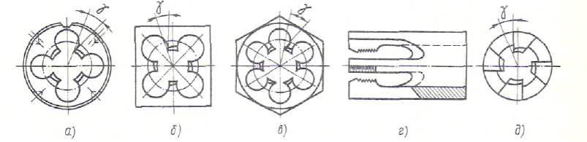
Рис. 9.7. Резьбонарезные плашки: а — круглая, б — квадратная, в — шестигранная, г, д — трубчатая, γ — передний угол

Плашку устанавливают в плашкодержатель (патрон), который закрепляют в пиноли задней бабки или в гнезде револьверной головки. При нарезании резьбы скорость резания v = 3…5 м/мин для стальных, v=2…3 м/мин для чугунных и v=10…15 м/мин для латунных заготовок.

- Особенности технологии нарезания резьбы плашками

1. Нарезать резьбу плашкой, закрепленной в плашкодержателе.
1.1. Подобрать и закрепить плашку в плашкодержателе. Выбирают плашку по системе резьбы, по направлению витков (левое или правое), по диаметру и шагу резьбы. Клеймо на плашке должно соответствовать нарезаемой резьбе, плашка — плашкодержателю. На плашке не должно быть сорванных зубьев.
Тщательно протереть плашкодержатель и плашку. Вставить плашку 6 в плашкодержатель пазом А против центрального винта 2 (рис. 9.8).
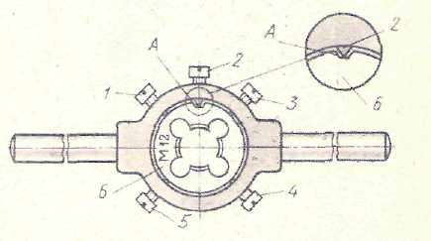
Рис.9.8

Закрепить плашку в плашкодержателе сначала центральным винтом 2 без затяжки, затем — боковыми 1, 3, 5, 4.
1.2. Наладить станок для нарезания резьбы. Установить и закрепить в трехкулачковом патроне заготовку 1 (рис. 9.9) с обработанной наружной поверхностью под резьбу.
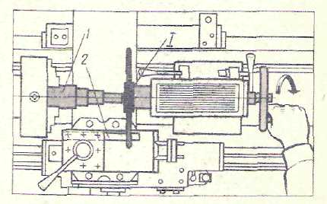
Рис.9.9

Диаметр заготовки под резьбу определяется по таблице. Для облегчения захода плашки с торца заготовки должна быть обязательно снята фаска под углом 45°, ширина фаски зависит от диаметра и шага нарезаемой резьбы.
Переместить заднюю бабку к правому концу заготовки и закрепить с таким расчетом, чтобы между пинолью, выдвинутой из корпуса на 40—50 мм, и торцом заготовки можно было вставить плашкодержатель 1. Переместить поперечные салазки до положения, при котором можно будет опереть рукоятку плашкодержателя на планку 2, закрепленную в резцедержателе суппорта.
- Настроить станок на режим нарезания резьбы. Подобрать скорость реза
ния: для стали 3—4 м/мин; чугуна 2—3 м/мин. Определить частоту вращения шпинделя (об/мин). Настроить станок.
- Нарезать резьбу плашкой. Установить плашку заборной частью на фаску заготовки и поджать плашкодержатель пинолью задней бабки. Рукоятку плашкодержателя опереть на планку (рис. 9.10). Включить станок на прямое вращение шпинделя левой рукой и одновременно правой, вращая маховичок задней бабки по часовой стрелке, поджимать плашку к вращающейся заготовке. Как только плашка начнет самонавинчиваться на заготовку, прекратить принудительную подачу плашки пинолью задней бабки.
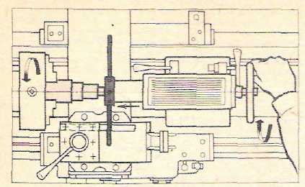
Рис.9.10

При нарезании резьбы внимательно следить за перемещением плашки; применять смазочно-охлаждающую жидкость: для стальных деталей— эмульсию, растительные и смешанные масла, осерненное масло; для чугунных деталей — без охлаждения или керосин; для латунных — сурепное масло; для бронзовых— без охлаждения или сурепное масло; для алюминия и его сплавов -без охлаждения, керосин или сурепное масло. Нарезав резьбу, не доходя до первого уступа на 1…1,5 шага нарезаемой резьбы, выключить станок. Отвести пиноль в исходное положение. Переместить поперечные салазки на себя. Вращением плашкодержателя вручную нарезать резьбу до конца.
1.5. Свинтить плашку с нарезной части детали 1. Переместить поперечные салазки в прежнее положение, рукоятку плашкодержателя 1 упереть на планку 2 (рис. 9.11).
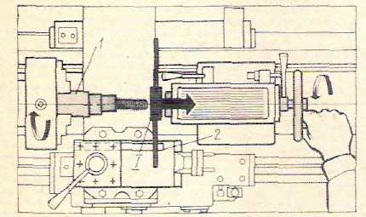
Рис.9.11

Придерживая рукой плашкодержатель, включить станок на обратное вращение шпинделя и свинтить плашку.
Если нарезанная резьба получилась полнее, то следует слегка отжать центральный винт плашкодержателя, а два боковых поджать, т. е. несколько сжать плашку. Если же резьба получилась ослабленной, то в этом случае плашку нужно регулировать в обратном порядке. Нарезание плашкой левых резьб выполняется при обратном вращении шпинделя, а свинчивание плашки — при прямом вращении.
1.6. Проконтролировать нарезанную резьбу. Калибр-кольцо 3 (рис. 9.12) плавно вращать правой рукой, навинчивая его на проверяемую резьбу заготовки.
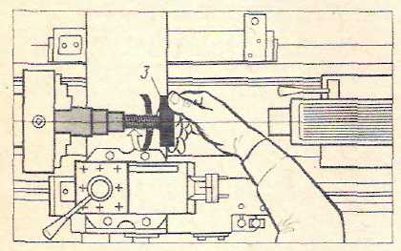
Рис.9.12

Кольцо со сплошной наружной накатанной (рифленой) поверхностью, на котором стоит клеймо ПР, должно навинчиваться без усилий, а кольцо с канавкой на наружной поверхности и клеймом НЕ — не должно навинчиваться более чем на 1—2 витка нарезаемой резьбы.
2. Нарезать резьбу плашкой, установленной в самовыдвижном плашкодержателе.
2.1. Установить приспособление в коническое отверстие пиноли задней бабки.
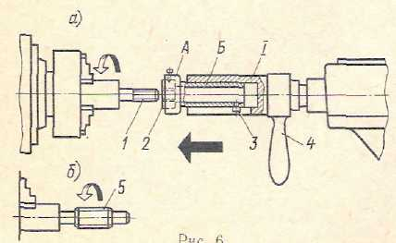
Рис.9.13

Специальное приспособление 1 (рис. 9.13, а) имеет с правой стороны конический хвостовик с конусом Морзе № 3 или № 4 для закрепления в пиноли задней бабки, с левой стороны — полый цилиндр с продольной прорезью, в который вставляется самовыдвижная втулка Б плашкодержа теля А. Во втулку Б ввинчивается направляющий штифт 3, перемещающийся по прорези и предотвращающий провертывание втулки Б вместе с плашкодержателем А. Ручка 4 используется для установки и снятия приспособления, а также в случае его провертывания в пиноли.
Перед установкой приспособления 1 (рис. 9.13, а) проверить правильность положения корпуса задней бабки на ее плите по совпадению вершин конусов переднего и заднего центров. Это приспособление следует применять при нарезании резьбы на детали 1 не в упор (рис. 9.13, а) или на детали 5 со свободным выходом (рис. 9.13, б) резьбы.
2.2. Установить и закрепить плашку в плашкодержателе.
- Подвести к заготовке заднюю бабку и закрепить. Минимально выдвинуть пиноль из задней бабки и переместить ее так, чтобы плашка 2 не доходила до торца заготовки на 3—5 мм.
- Нарезать резьбу. Включить станок и, вращая маховичок задней бабки, подавать на заготовку плашку до ее самонавинчивания и самовыдвижения втулки, после чего, вращая маховичок в обратную сторону, поставить пиноль в первоначальное положение. Нарезать резьбу на заданную длину и выключить станок.
2.5. Свинтить плашку с детали. Включить станок на обратное вращение шпинделя и свинтить плашку. Не переключать станок с прямого хода на обратный без его остановки.
2.6. Проконтролировать нарезанную резьбу.
3. Нарезать резьбу малых диаметров
3.1. Установить оправку в пиноль задней бабки. На рис. 9.14 показана оправка, предназначенная для нарезания резьб малых диаметров 2…6 мм.
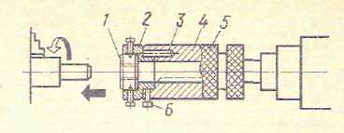
Рис.9.14

Цилиндрический стержень 4 оправки имеет хвостовик с конусом Морзе № 2 или № 3. На стержень установлена по скользящей посадке втулка 5 с накаткой по наружному диаметру. Левый торец втулки имеет выточку, в которую вкладывается плашкодержатель 2 с плашкой 1, предохраняемые от проворота штифтом 3 и винтом 6. Перед установкой оправки проверить правильность положения задней бабки на ее плите по совпадению вершин конусов переднего и заднего центров.
3.2. Настроить станок на режим нарезания резьбы и нарезать резьбу. При нарезании резьбы втулку 5 удерживать рукой, и как только плашка (при нарезании резьбы в упор) подойдет к концу резьбы, втулку отпустить, и она начнет вращаться вместе с заготовкой.
3.3. Свинтить плашку. Выключить станок, затем вновь включить его на обратное вращение шпинделя и, удерживая втулку 5 рукой, свинтить плашку.
3.4. Проконтролировать нарезанную резьбу.
4. Нарезать резьбу плашкой, установленной в специальном приспособлении.
- Установить приспособление в пиноль задней бабки (рис. 9.15).
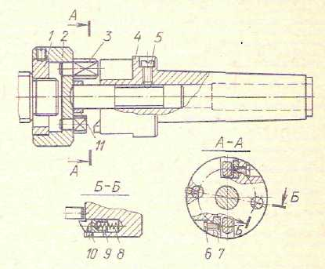
Рис.9.15

Перед установкой приспособления проверить правильность положения корпуса задней бабки на ее плите. Приспособление состоит из корпуса 4, винта 5 для ограничения перемещения плашкодержателя 2, пальцев 3, запрессованных в головку плашкодержателя, которые перед нарезанием резьбы должны быть введены в пазы оправки; закаленных упоров 7, привернутых винтами 6, двух кулачков 9, находящихся под действием пружин в и зафиксированных от проворота винтами 10; кулачки служат упорами для пальцев при свинчивании плашки с нарезанной резьбы.
Нарезать резьбу. Включить станок и, вращая маховичок задней бабки, подавать на заготовку плашку до ее самонавинчивания. Плашка 1 с плашкодержателем будет втягиваться на деталь до выхода пальцев 3 из пазов державки, во время которого плашка нарежет резьбу на заданной длине или до уступа, при этом плашкодержатель начнет вращаться вместе с заготовкой, набегая пальцами на скосы кулачков 9 и заталкивая их в гнезда. Выключить станок.
4.3. Свинтить плашку. Отвести пиноль, сохраняя небольшое зацепление пальцев 3 с кулачками 9 и одновременно включить станок на обратное вращение шпинделя, после чего отводить пиноль, не нарушая зацепление пальцев с кулачками до полного свинчивания плашки. Выключить станок.
Приспособление можно использовать при нарезании внутренней резьбы метчиком, заменив плашкодержатель специальной цангой со сменной упорной втулкой 11 для ограничения длины нарезаемой резьбы.
4.4. Проконтролировать нарезанную резьбу.
5. Нарезать резьбу плашкой с применением специального плашкодержателя. (рис. 9.16).
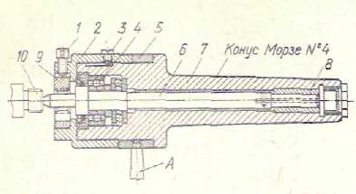
Рис.9.16

Для обеспечения соосности резьбы относительно оси центров в пределах ±0,02 мм можно применить плашкодержатель, состоящий из корпуса 7, центра 6, вращающегося на подшипнике 4 и бронзовой втулке 5; держателя плашки 2, предохраняемого от проворота винтом 3, втулки 5 с кольцевым скосом, соответствующим скосу на плашкодержателе.
Выполнение приемов: закрепить плашку 9 в держателе винтом 1; установить заготовку 10 в патрон и поджать ее центром. Настроить и включить станок, а затем постепенно поднимать ручку А вверх, в результате чего втулка 5, перемещаясь по скосу плашкодержателя 2, подаст плашку на нарезаемую часть заготовки; в конце нарезаемой резьбы сначала выключить, а затем переключить станок на обратное вращение шпинделя, ручку А возвратить в исходное положение.

- Особенности технологии нарезаний резьбы метчиками

1. Просверлить отверстие под резьбу. Диаметр сверла для сверления отверстий под резьбу подобрать по соответствующей таблице.
- Наладить станок для нарезания резьбы метчиком. Вставить задний центр 3 (рис. 9.17) и переместить заднюю бабку к передней на расстояние, позволяющее установить метчик 2 вместе с воротком 4 между заготовкой 1 и задним центром.
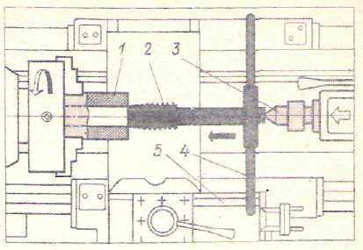
Рис.9.17

Закрепить заднюю бабку.
- Настроить станок на требуемую частоту вращения шпинделя. Станок сначала настроить на минимальную частоту вращения шпинделя. Затем подобрать скорость резания: для стали 5—15 м/мин; чугуна — 4—6 м/мин. Определить требуемую частоту вращения шпинделя. Применять СОЖ.
- Нарезать резьбу метчиком. Включить станок, взять левой рукой метчик с надетым на хвостовик воротком 4 (рис. 9.18); центровым отверстием метчик установить на вершину центра задней бабки.
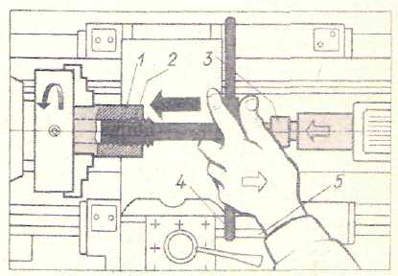
Рис.9.18

Поддерживая метчик левой рукой и опирая рукоятку воротка на планку 5, постепенно вводить заборную часть метчика в отверстие заготовки 1, вращая маховичок задней бабки по часовой стрелке правой рукой. После врезания на 1—2 нитки метчик будет самозатягиваться, поэтому нужно следить за тем, чтобы вершина заднего центра 3 не выходила из центрового отверстия метчика.
Применять в качестве смазочно-охлаждающей жидкости для нарезания деталей из стали — осерненное масло (сульфофрезол); для деталей из чугуна, бронзы и алюминия — эмульсии или керосин.
5. Снять заготовку и удалить метчик. После выхода метчика из отверстия снять заготовку и удалить метчик. При нарезании резьбы в глухих отверстиях метчик удалять обратным вращением шпинделя или вручную.
6. Проконтролировать резьбу (рис. 9.20).
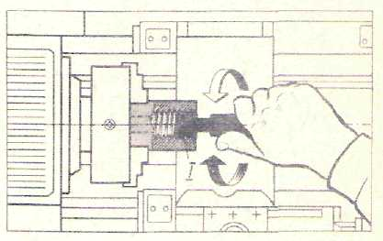
Рис.9.20

Равномерно ввинчивая проходную (широкую) резьбовую калибр-пробку 1 в нарезанное отверстие детали, произвести контроль резьбы. Проходная пробка должна ввинчиваться на полную длину нарезанной резьбы, а непроходная (узкая) — не более чем на 1—2 витка. Если проходная пробка не ввинчивается, резьба метчика с заниженными размерами (износ). Следует взять другой метчик и прокалибровать изрезанную резьбу.
7. Нарезать резьбу с применением приспособления для плавной подачи метчика (рис. 9.21).
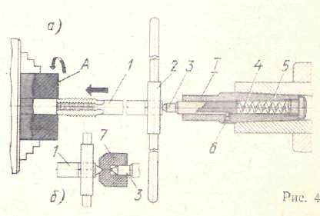
Рис.9.21

7.1. Наладить станок для нарезания резьбы. Приспособление 1 состоит из полого конуса 5, в который вставлены пружина 4 и стержень-центр 3, винта 6, предназначенного для предотвращения поворота стержня-центра.
Приспособление вставить в пиноль задней бабки. Закрепить заготовку А в трехкулачковом патроне, переместить и закрепить заднюю бабку на направляющих станины, затем метчик 1 вместе с воротком 2 упереть в конус стержня-центра 3 и нажимом руки сдавить пружину 4, после чего метчик вставить в отверстие заготовки (рис. 9.21. а).
7.2. Нарезать резьбу. Включить станок, под давлением пружины метчик начнет нарезать резьбу и самозатягиваться в нарезаемое отверстие. В данном приспособлении давление пружины обеспечивает также постоянный и плотный контакт вершины центра-стержня с центровым отверстием метчика и фиксирует метчик строго по оси отверстия. Если метчик не имеет зацентрованного отверстия, применяется колпачок 7, который надевается на центр-стержень (рис. 9.21, б). При этом следует метчик заостренным концом упереть в.коническое углубление колпачка.
8. Нарезать резьбу вращающимся метчиком и с применением специальной державки.
8.1. Нарезать резьбу в гайках машинным метчиком, установленным в трехкулачковом патроне (рис. 9.22).
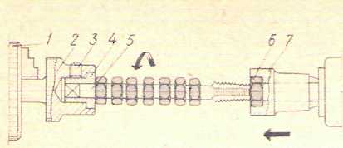
Рис.9.22

Закрепить в патрон 1 оправу 2 с вкладышем 4, имеющим цилиндрическое и квадратное отверстия для направления и установки метчика. Застопорить вкладыш винтом 3 и установить оправку 7 с шестигранным отверстием под гайку и цилиндрическим отверстием для свободного выхода метчика в пиноль задней бабки. Вставить метчик 5 в отверстие вкладыша, а гайку 6 — в шестигранное отверстие оправки. Настроить станок на требуемый режим резания и нарезать резьбу до тех пор, пока на стержень метчика нельзя будет нанизывать нарезаемые гайки. Выключить станок. Снять метчик, ссыпать с него гайки в ящик и вновь нарезать резьбу в другой партии гаек и т. д.
8.2. Нарезать резьбу метчиком с использованием специальной державки (рис. 9.23).
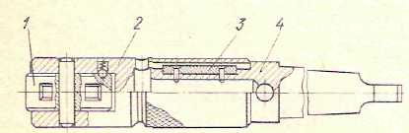
Рис.9.23

Державку вставить коническим хвостовиком 4 в пиноль задней бабки. Повернуть барабан 1 квадратным отверстием требуемого размера под метчик до совпадения оси отверстия с осевой линией центров. Барабан всякий раз при повороте должен фиксироваться в требуемом положении шариком 2. Вставить метчик в квадратное отверстие барабана и после настройки станка на нужный режим резания нарезать резьбу. Как только метчик войдет в нарезаемое отверстие на 2—3 нитки, прекратить ручную подачу его. Метчик вместе с головкой и цилиндрической ее частью будет самозатягиваться в отверстие, перемещаясь в продольном направлении. От проворачивания втулку барабана будут удерживать направляющие штифты 3.
9. Нарезать резьбу малых диаметров (рис. 9.24).
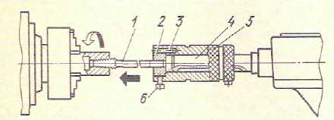
Рис.9.24

10. Нарезать резьбу специальными метчиками.
- Метчиком с винтовыми канавками (рис. 9.25).
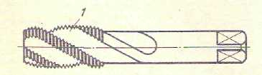
Рис.9.25

Применение метчика 1 обеспечивает свободный выход стружки и исключает возможность срыва резьбы при обратном выходе метчика из нарезаемого ступенчатого или глухого отверстия; повышается стойкость метчика. Нарезать резьбу метчиком с винтовой канавкой так же, как и обычным метчиком.

7. Индивидуальное задание

Ознакомиться с заданием на нарезанию метрических резьб на токарно-винторезном станке. Изучить технику безопасности при выполнении указанных работ.
Разработать структуру технологической операции резьбонарезания заданным способом на токарно-винторезном станке. Изобразить операционный эскиз. Назначить режимы резания для обработки заготовки. Подготовить операционную карту.
Установить заготовку на станке по заданной схеме. Торцевать, зацентровать. Произвести обработку заготовки на выбранных режимах с хронометражем времени, затраченного на выполнение основных и вспомогательных переходов.
Все данные занести в отчет.
Подробно изучить следующие вопросы:
- Основные конструкции резьбонарезного инструмента для формообразования наружных резьб;
- Основные конструкции резьбонарезного инструмента для формообразования внутренних резьб;
- Особенности конструкции специальных приспособления для резьбонарезания;
- Особенности подготовки поверхности заготовки к резьбонарезанию;
- Особенности реализации технологии нарезания наружных резьб на токарно-винторезном станке;
- Особенности реализации технологии нарезания внутренних резьб на токарно-винторезном станке

8. Содержание отчета

1. Наименование темы работы.
2. Оборудование, оснастка и материалы.
3. Краткие теоретические сведения.
4. Индивидуальное задание с подробным описанием этапов его выполнения.

